GUÍA PARA EL EXAMEN FINAL

ESCUELA COLEGIO WATSON Y CRICK
SECCION SECUNDARIA FECHA:___________
MATERIA: CIENCIAS II FISICA GRADO: SEGUNDO
GRUPO: _________
NOMBRE DEL ALUMNO: ___________________________________

Bloque 1: Relaciona ambas columnas de acuerdo con el concepto correcto.

1. Movimiento  2. Aceleración  3. Trayectoria  4. Desplazamiento  5. Intensidad  6. Distancia  7. Timbre  8. Longitud de onda  9. Partícula  10. Tono | ( ) Cambio de la posición de un cuerpo con respecto a  otro al transcurrir el tiempo.  ( ) Sustituye a todo cuerpo de cualquier forma como  un punto con masa.  ( ) Camino que sigue el cuerpo al moverse.  ( ) Es la propiedad que nos permite percibir un sonido  débil o fuerte.  ( ) Magnitud vectorial que va del punto inicial al  punto final.  ( ) Longitud de la trayectoria.  ( ) Mientras mayor es la frecuencia más agudo es el  sonido.  ( ) Es la distancia de separación entre dos crestas  consecutivas.  ( ) Es el cambio de velocidad que experimenta un  cuerpo.  ( ) Está relacionada con la forma de la onda sonora y  nos permite identificar sonidos emitidos por  diferentes instrumentos.

1.-Si una gota de lluvia tarda en caer 4s, ¿Qué altura tiene la nube?
- 156.96 m
- 78.48 m
- 19.62 m
- 39.24 m
- 96.23 m
7.- ¿Con qué velocidad se propaga una onda de 300 m de longitud, si su frecuencia es de 1.2 Hz?
a) 360 m/s
b) 300 m/s
c) 36.6 m/s
d) 30 m/s
e) 3.60 m/s
8.- Un ciclista se mueve a una velocidad 4 m/s y la incrementa hasta llegar a 16 m/s en 4s. ¿Qué aceleración alcanza para lograr este cambio?
a) 6 m/s²
b) 9 m/s²
c) 3 m/s²
d) 2 m/s²
e) 1 m/s²

8.- Explica que es una onda y las partes de una onda.

______________________________________________________________________________________________________________________________________________________________

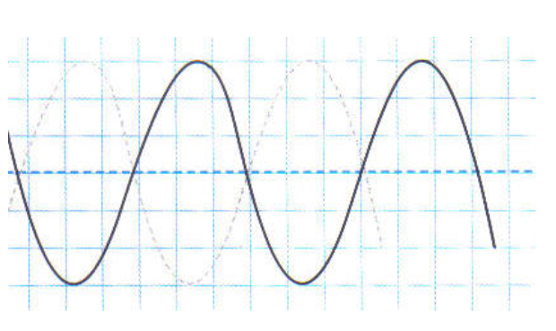

Bloque 2: Contesta y subraya la respuesta correcta.

1.- ¿Cuál es la unidad que utilizamos para medir las fuerzas?
a) Watts
b) Joules
c) Newtons
d) Kilogramos
e) m/s

2.- En un cuerpo de 60 kg aplicamos una fuerza de 400 N. ¿Cuál es la aceleración del cuerpo?
a) 2400 m/s²
b) 66.66 m/s²
c) 12 m/s²
d) 6.6 m/s²
e) 0.66 m/s²

3.- La segunda ley de Newton dice:
a) El movimiento se considera en relación con su velocidad y el tiempo invertido
b) A toda acción le corresponde una reacción de igual magnitud pero de sentido contrario.
c) Todo cuerpo continúa en estado de reposo o de velocidad constante en línea recta, hasta que una fuerza lo obligue a modificar su estado.
d) La fuerza neta es igual al producto de su masa con la aceleración
e) Ninguna de las anteriores.

4.- La tercera ley de Newton es:
a) El movimiento se considera en relación con su velocidad y el tiempo invertido
b) A toda acción le corresponde una reacción de igual magnitud pero de sentido contrario.
c) Todo cuerpo continúa en estado de reposo o de velocidad constante en línea recta, hasta que una fuerza lo obligue a modificar su estado.
d) La fuerza neta es igual al producto de su masa con la aceleración
e) Ninguna de las anteriores.

5.- Se conoce como la energía de movimiento:
a) Energía calorífica
b) Energía Potencial
c) Energía Nuclear
d) Energía Química
e) Energía Cinética

6.- La primera ley de Newton dice que:
a) El movimiento se considera en relación con su velocidad y el tiempo invertido
b) A toda acción le corresponde una reacción de igual magnitud pero de sentido contrario.
c) Todo cuerpo continúa en estado de reposo o de velocidad constante en línea recta, hasta que una fuerza lo obligue a modificar su estado.
d) La fuerza neta es igual al producto de su masa con la aceleración
e) Ninguna de las anteriores.

7.- Juan en sus ratos libres se dedica a hacer ejercicio y lo que más le gusta es levantar pesas. Si quiere levantar 400 N a una altura de 2 m. ¿Qué trabajo realiza?
a) 900 J
b) 800 J
c) 200 J
d) 100 J
e) 800 m

8.- Cuando un cuerpo está reposo y queremos que se mueva aplicamos una:
- Interacción
- Atracción
- Repulsión
- Palanca
- Fuerza
9.- Un carro de juguete de 25 kg es acelerado a razón de 8 m/s². ¿Cuál es la magnitud de la fuerza que lo acelera?
- 3.125 N
- 100 N
- 200 N
- 220 N
- 300 N

10.- Escribe el Principio de Conservación de la Energía y que es la energía mecánica.
____________________________________________________________________________________________________________________________________________________________________________________________________________________________________________________________________________________________________________________________

Bloque 3: Contesta y subraya la respuesta correcta.

1.- Estado de la materia que no tiene fuerzas de cohesión y sus moléculas están libres.
a) Gaseoso b) Sólido c) Plasma d) Líquido e) Ninguno

2.- Unidad de medida para medir la carga eléctrica.
a) Volt b) Coulomb c) Ampere d) Ohm e) Newton

3.- Creo un modelo basado en un pan de pasas en donde el pan es la carga positiva y las pasas la carga negativa.
a) Fahrenheit b) Joule c) Thomson d) Rutherford e) Dirac

4.- Propone un modelo planetario para describir el átomo:
a) Rutherford b) Fahrenheit c) Joule d) Thomson e) Sommerfield

5. Propiedad de los cuerpos de recuperar su forma original después de haber sido deformados.
a) Forma b) Volumen c) Elasticidad d) Compresibilidad e) inercia

6.- Este principio nos habla de la presión que se transmite con igual intensidad en todas direcciones es:
a) Pascal b) Carga eléctrica c) Bernoulli d) Arquímedes e) conservación

7.- Este principio nos habla de la fuerza de empuje que se genera al sumergir un cuerpo dentro de un fluido es:
a) Pascal b) Carga eléctrica c) Bernoulli d) Arquímedes e) Torricelli

8.- Este principio nos habla del movimiento de los fluidos a través de tuberías y también nos explica la sustentación que tienen los aviones para volar es:
a) Pascal b) Materia c) Bernoulli d) Arquímedes e) Torricelli

9.- Enuncia el principio de Pascal y su principal aplicación.
___________________________________________________________________________________________________________________________________________________________________________________________________________________________________________________________________________________________________

10.- Enuncia el principio de Bernoulli
___________________________________________________________________________________________________________________________________________________________________________________________________________________________________________________________________________________________________

Bloque 4: Contesta las siguientes preguntas de opción múltiple.

1.- Es la energía térmica que pasa de un cuerpo caliente a otro de más baja temperatura:
a) Eólica
b) Fuego
c) Temperatura
d) Radiación
e) Calor
2.- Es la energía cinética promedio de las moléculas de un cuerpo, este concepto corresponde a:
a) Calor
b) Temperatura
c) Mecánica
d) Conservación de la energía
e) Al vacío
3.- Aplicación práctica de los electroimanes:
a) Timbre eléctrico
b) Bombilla
c) Motor eléctrico
d) Turbina
e) Foco
4.- Al calor necesario para elevar en 1 ºC la temperatura de 1 g de agua, de 14.5 a 15.5 ºC, es la definición de:
a) Calor específico
b) Calor latente
c) Temperatura
d) Caloría
e) Juole
5.- ¿Cuál es la Resistencia total de un arreglo en serie de 5 resistencias si cada una es de 5 ohms?
a) 25 ohm
b) 5 ohms
c) 10 ohms
d) 1 ohms
e) 0 ohms
6.- ¿Cuál es el dispositivo que convierte la energía eléctrica en energía mecánica?
a) Pila
b) Motor eléctrico
c) Bobina
d) Bomba
e) Generador eléctrico
7.- Máquina que transforma la energía calorífica en energía mecánica.
a) Máquina eléctrica
b) Máquina térmica
c) Máquina simple
d) Máquina de escribir
e) Máquina de coser
8.- ¿Quién es el científico que descubrió en el año de 1831 las corrientes eléctricas inducidas?
a) Alba Edison
b) Gay Lusaac
c) Charles Coulomb
d) Michael Faraday
e) Lavoisier
9.- A la deformación de la imagen que sufre un cuerpo dentro de un vaso con agua visto desde afuera se le conoce como:
a) Reflexión de la luz
b) Difracción
c) Refracción de la luz
d) Patrón de difracción
e) Ninguna de las anteriores

10.- ¿Qué es el concepto de temperatura y calor?
CALOR:___________________________________________________________________________________________________________________________________________

TEMPERATURA:___________________________________________________________________________________________________________________________________

10. Completa el siguiente mapa conceptual de los estados de agregación de la materia anotando sobre las líneas los siguientes nombres: Condensación, gas, deposición, evaporación, sólido, fusión, líquido, sublimación, solidificación.
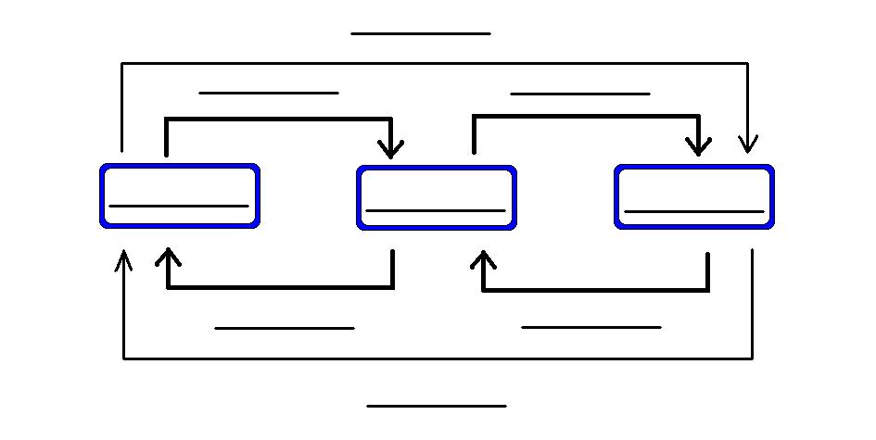

Bloque 5: Contesta las preguntas.

1.- Instrumento que capta la radiación electromagnética y por medio de la computadora reproduce imágenes del universo
a) Cámara fotográfica
b) Telescopio
c) Lupa
d) Radiotelescopio
c) Ninguno
2.- La teoría de la gran explosión hace referencia a la creación del universo, también es conocida como:
c) Teoría de la Evolución
b) Teoría de los planetas
c) Teoría del Big Bang
d) Teoría Universal
e) Teoría de Cuerdas
3. Es la ciencia que se encarga del estudio del universo, cuerpos celestes, etc.
a) Astrología
b) Astronomía
c) Cartas Astrales
d) Fisiología
e) Ninguna de las anteriores
4.- Es la radiación que se utiliza en la medicina:
a) Ultravioleta
b) Visible
c) Rayos X
d) Rayos gama
e) Ondas de radio
5.- Nuestro sistema solar se encuentra en:
a) Vía Láctea
b) Galaxia de Andrómeda
c) En el cinturón de fuego
d) En la estrella próximo Centáuri
e) En un agujero negro

6.- Explica la Teoría de la Gran Explosión. (Utiliza todas las líneas)
_______________________________________________________________________________________________________________________________________________________________________________________________________________________________________________________________________________________________________________________________________________________________________________________________________________________________________________________________________________________________________________________________

